Pertumbuhan ekonomi India menyembunyikan masalah yang lebih mendalam.
Tujuan ekonomi yang kokoh dapat dicapai bukan hanya dengan mengumbar angka-angka, tetapi ketika pertumbuhan tersebut merata.
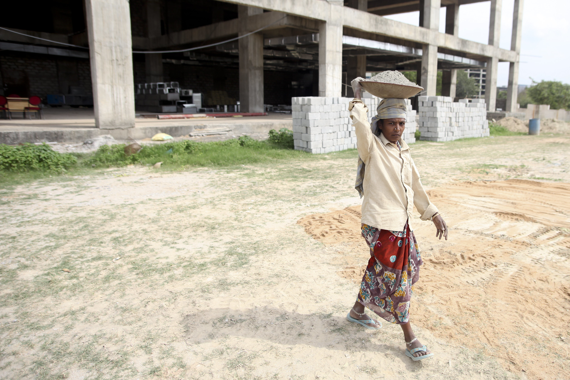
Pertanyaan sesungguhnya yang harus dihadapi India bukanlah apakah negara ini sedang berkembang, tetapi untuk siapa negara ini berkembang dan apa yang dikorbankan dalam prosesnya. Foto: Nicholas Mirguet, Flickr CC BY-NC 2.0
Oleh: |  | Editor:
Deepanshu Mohan - O.P. Jindal Global University |  | Chandan Nandy - Commissioning Editor, 360info
 |  | Piya Srinivasan - Commissioning Editor, 360info

Tujuan ekonomi yang kokoh dapat dicapai bukan hanya dengan mengumbar angka-angka, tetapi ketika pertumbuhan ekonomi bersifat merata.

Peningkatan ekonomi India menjadi PDB sebesar US$4,2 triliun pada tahun 2025 telah dipuji sebagai pencapaian bersejarah. Negara ini kini menduduki peringkat keempat sebagai ekonomi terbesar di dunia berdasarkan nilai dolar saat ini, mengalahkan Jepang. Dari pidato di forum internasional hingga debat di televisi, narasi yang penuh kemenangan menyembunyikan kenyataan yang lebih tenang namun mengganggu.
Bagi negara dengan populasi lebih dari 1,4 miliar orang, skala output ekonomi seharusnya menandai titik balik: standar hidup yang lebih baik, lebih banyak peluang bagi warganya, dan dukungan pemerintah yang lebih kuat untuk kebutuhan dasar. Namun, ketika diukur berdasarkan pendapatan rata-rata warga India, gambaran tersebut mulai retak.
Dengan pendapatan per kapita sebesar US$2.880, India tertinggal jauh dari ekonomi yang jauh lebih kecil seperti Vietnam ($4.810) dan Filipina ($4.350). Secara global, India menempati peringkat ke-139 dalam hal PDB per kapita. Seorang warga India rata-rata menghasilkan dalam setahun apa yang dihasilkan seorang warga Jerman dalam kurang dari sebulan—lebih dari sekadar kesenjangan pendapatan, ini adalah jurang dalam peluang hidup.
Ini bukan hanya masalah ketidaksetaraan, tetapi pola sistemik yang mendalam dalam pengucilan. Laporan Ketidaksetaraan Dunia 2022 menunjukkan bahwa 1% teratas penduduk India menguasai lebih dari 33% kekayaan negara, sementara setengah bawah, lebih dari700 juta orang, hanya memiliki 5,9%.
Pertumbuhan ekonomi di India telah menjadi sangat vertikal, memperkaya mereka yang sudah berada di depan sementara gagal mengangkat mereka yang paling membutuhkan.
Sementara itu, tekanan makroekonomi secara perlahan mengikis ketahanan rumah tangga. Pada 2024, 62 persen orang miskin di India adalah "orang miskin baru," yang terkena dampak penyakit, kehilangan pekerjaan, atau inflasi. Utang rumah tangga naik menjadi 42,9 persen dari PDB; tabungan kelas menengah turun dari 84 persen pada 2000 menjadi 61 persen pada 2023.
Perubahan ini menunjukkan bahwa pertumbuhan ekonomi tidak mengalir ke bawah. Sebaliknya, ia mengalir ke atas.
Angka $4 triliun yang menjadi sorotan hanya menceritakan sebagian dari kisah ini. Bagian lainnya adalah paradoks antara ekspansi luar biasa tanpa peningkatan yang adil. Hal ini menimbulkan pertanyaan kritis yang belum terjawab: bagaimana India dapat mengklaim kehebatan ekonomi ketika begitu banyak warganya tetap tidak terlihat secara ekonomi?
Dilema ini—pertumbuhan PDB yang berkembang bersamaan dengan ketidakpastian yang semakin dalam—mewakili krisis yang lebih dalam dalam pergeseran India dari pertumbuhan tanpa lapangan kerja menjadi apa yang kini mirip dengan pertumbuhan yang kehilangan lapangan kerja. Hal ini membawa kita pada salah satu kegagalan ekonomi India yang paling persisten dan kini semakin parah: erosi lapangan kerja itu sendiri.
Pertumbuhan yang membalikkan lapangan kerja
Apa yang dulu disebut pertumbuhan tanpa lapangan kerja kini mulai bermutasi menjadi sesuatu yang lebih berbahaya. India kini menghadapi fase pertumbuhan yang berbalik arah, di mana kekuatan yang menggerakkan ekonomi—otomatisasi, digitalisasi, dan dominasi sektor elit—tidak hanya gagal menciptakan lapangan kerja tetapi secara aktif membuatnya menghilang.
Laporan tahun 2024 memperkirakan bahwa 24 persen tugas di berbagai industri memiliki potensi otomatisasi penuh, dan Generative AI (GenAI) dapat mengubah lebih dari 38 juta pekerjaan hingga 2030. Dengan kemampuannya untuk mengkodekan, menulis, dan berinteraksi, GenAI kini siap mengganggu lebih dari 2,3 juta peran pekerjaan hingga 2027, yang sebelumnya dianggap stabil dan tahan masa depan.
Ini adalah kenyataan saat ini, dengan perusahaan IT terkemuka seperti Infosys dan TCS telah menghilangkan 22.000 peran dalam setahun, disertai dengan penurunan tajam dalam perekrutan lulusan baru, yang paling terlihat pada tahun 2024.
Namun, perubahan ini terjadi dalam konteks kerentanan yang ekstrem. Menurut Survei Tenaga Kerja Berkala Terbaru (Juli 2022–Juni 2023), lebih dari 78 persen tenaga kerja India masih terlibat dalam pekerjaan mandiri atau kerja kasual, bentuk pekerjaan yang umumnya tidak memiliki jaminan pekerjaan dan perlindungan sosial.
Di antara pekerja upah tetap atau bergaji, 58 persen tidak memiliki kontrak kerja tertulis dan lebih dari setengahnya tidak memenuhi syarat untuk mendapatkan manfaat jaminan sosial apa pun, seperti pensiun atau asuransi kesehatan. Dengan kata lain, kehilangan pekerjaan tidak hanya berarti beralih sektor; seringkali berarti terjatuh dari tepi sama sekali.
Pemuda India khususnya berisiko tinggi. Dari total pengangguran, 83 persen berusia antara 15 dan 29 tahun, dan lebih dari 40 juta mahasiswa terdaftar untuk pendidikan tinggi. India membutuhkan 12 juta pekerjaan setiap tahun untuk menyerap tenaga kerja baru. Berdasarkan tingkat pertumbuhan 7 persen, India hanya dapat menciptakan 8-9 juta pekerjaan per tahun.
Perempuan mengalami nasib yang lebih buruk. Partisipasi tenaga kerja perempuan, yang sudah termasuk terendah di dunia, turun menjadi 37 persen pada 2022-23. Pengangguran perempuan di perkotaan mencapai 24 persen pada 2021–22, diperparah oleh otomatisasi di sektor ritel, layanan pelanggan, dan pendidikan.
Meskipun sektor jasa kini menyumbang lebih dari 52 persen dari PDB India, sektor ini hanya mempekerjakan sekitar 160 juta orang (PLFS 2022-23), namun pekerjaan berkualitas rendah (pedagang kaki lima, pekerja gig) mendominasi. Pertanian mempekerjakan 42 persen penduduk India namun hanya menyumbang 15 persen dari PDB, dengan sedikit ruang untuk mobilitas.
Ada ketidakcocokan yang mendalam antara di mana India tumbuh dan di mana orang India tinggal. Lapisan elit ekonomi tidak hanya terisolasi; mereka juga saling memperkuat. Mereka menarik investasi, talenta, dan fokus kebijakan, sementara sisanya diminta untuk menunggu giliran.
Pertumbuhan yang eksklusif
Pertanyaan sejati yang harus dihadapi India bukanlah apakah negara ini sedang berkembang, tetapi untuk siapa dan tanpa apa negara ini berkembang. Obsesi untuk menyamai ekonomi besar lainnya dalam hal output saja telah mengaburkan metrik dasar yang menopang pertumbuhan yang adil: bagaimana suatu negara mengenakan pajak, bagaimana ia mempekerjakan, dan bagaimana ia mengelola dari bawah ke atas. Ini bukan masalah sampingan; ini adalah fondasi setiap ekonomi sukses yang ingin ditiru India.
Arsitektur fiskal India, misalnya, hampir tidak mirip dengan negara-negara yang kini menjadi tetangganya dalam peringkat PDB. Dengan rasio pajak terhadap PDB sebesar 11,7 persen pada 2024, India mengumpulkan pendapatan jauh lebih sedikit daripada Jerman atau Jepang, yang keduanya mempertahankan layanan publik yang luas melalui rasio di atas 30 persen.
Kekurangan ini bukan kesalahan akuntansi; ini adalah kegagalan politik. Tanpa pajak yang memadai, negara India tidak dapat membiayai layanan kesehatan universal, pendidikan publik yang kuat, atau jaminan penghasilan dasar. Dan yang paling penting, ia tidak dapat melakukan redistribusi. Berbeda dengan kebanyakan negara OECD, India tidak mengenakan pajak warisan, tidak memungut pajak kekayaan, dan jarang menyentuh keuntungan modal para ultra-kaya. Demokrasi tidak dapat berarti jika kebijakan fiskalnya memperkuat ketidaksetaraan daripada memperbaikinya.
Kebisuan tentang redistribusi ini diimbangi dengan ketidakpedulian yang berbahaya terhadap masalah tenaga kerja. Pertumbuhan PDB yang dirayakan dalam konferensi pers didorong oleh sektor-sektor yang sengaja menghindari penciptaan lapangan kerja skala besar. Sektor keuangan, teknologi, dan layanan padat modal mendorong booming ekonomi tetapi meninggalkan jutaan orang terpinggirkan.
Di saat yang sama, sektor-sektor padat tenaga kerja seperti pertanian dan manufaktur stagnan atau kehilangan pekerjaan akibat otomatisasi dan kurangnya investasi. Dengan lebih dari 90 persen tenaga kerja bekerja secara informal, pertumbuhan ekonomi menjadi paradoks: memperluas output nasional tanpa memperluas keamanan rumah tangga.
Struktur institusional untuk mengatasi kesenjangan ini juga goyah. Meskipun secara konstitusional bertanggung jawab atas layanan inti, negara-negara bagian India tetap terkendala secara finansial, bergantung pada transfer pusat, dan tidak mampu membiayai kebutuhan dasar seperti kesehatan, pendidikan, dan lapangan kerja.
Berbeda dengan federasi seperti Jerman atau AS, di mana negara bagian memiliki kekuasaan fiskal independen, desain federal India menjadi terlalu berat di pusat, reaktif, dan terpecah secara politik.
Peringkat PDB global mungkin mendapat pujian, tetapi tidak dapat menyembunyikan pelemahan kapasitas negara, perlindungan sosial, dan kesempatan inklusif. Untuk meningkatkan kualitas hidup, bukan hanya peringkat, India membutuhkan koreksi arah dan tekad.
Deepanshu Mohan adalah Profesor Praktik dan Direktur, Pusat Studi Ekonomi Baru, Sekolah Seni dan Humaniora Jindal, Universitas Global O.P. Jindal, Sonipat, Haryana.
Ankur Singh adalah Analis Riset di Pusat Studi Ekonomi Baru, Universitas Global O.P. Jindal, Sonipat, Haryana. Ia berkontribusi dalam penelitian ini.
Diterbitkan pertama kali di bawah lisensi Creative Commons oleh 360info™.
`
Artikel ini diterjemahkan menggunakan alat kecerdasan buatan otomatis yang berpotensi memiliki kesalahan, kesilapan dan ketidakakuratan. Berbagai upaya sudah dilakukan untuk memastikan kejelasan dan koherensi, terjemahan ini bisa saja tidak lengkap dalam menangkap nuansa, intonasi dan tujuan dari teks aslinya. Untuk versi yang tepat, silakan merujuk pada artikel aslinya.
`
Artikel ini pertama kali dipublikasikan tanggal 24 Jun 2025 di bawah lisensi Creative Commons oleh 360info™

